5.1

1. 写代码练习书本列出的String常用的方法。

方法：

length(): 返回字符串的长度。

charAt(int index): 返回指定索引处的字符。

substring(int beginIndex, int endIndex): 返回一个新的字符串，它是此字符串的一个子字符串。

indexOf(String str): 返回指定子字符串在此字符串中第一次出现处的索引。

equals(Object obj): 将此字符串与指定的对象比较。

equalsIgnoreCase(String str): 将此 String 与另一个 String 比较，不考虑大小写。

replace(char oldChar, char newChar): 返回一个新的字符串，它是通过用 newChar 替换此字符串中出现的所有 oldChar 得到的。

split(String regex): 根据给定正则表达式的匹配拆分此字符串。

trim(): 返回字符串的副本，忽略前导空白和尾部空白。

toLowerCase(): 将所有在此字符串中的字符都转换为小写。

toUpperCase(): 将所有在此字符串中的字符都转换为大写。

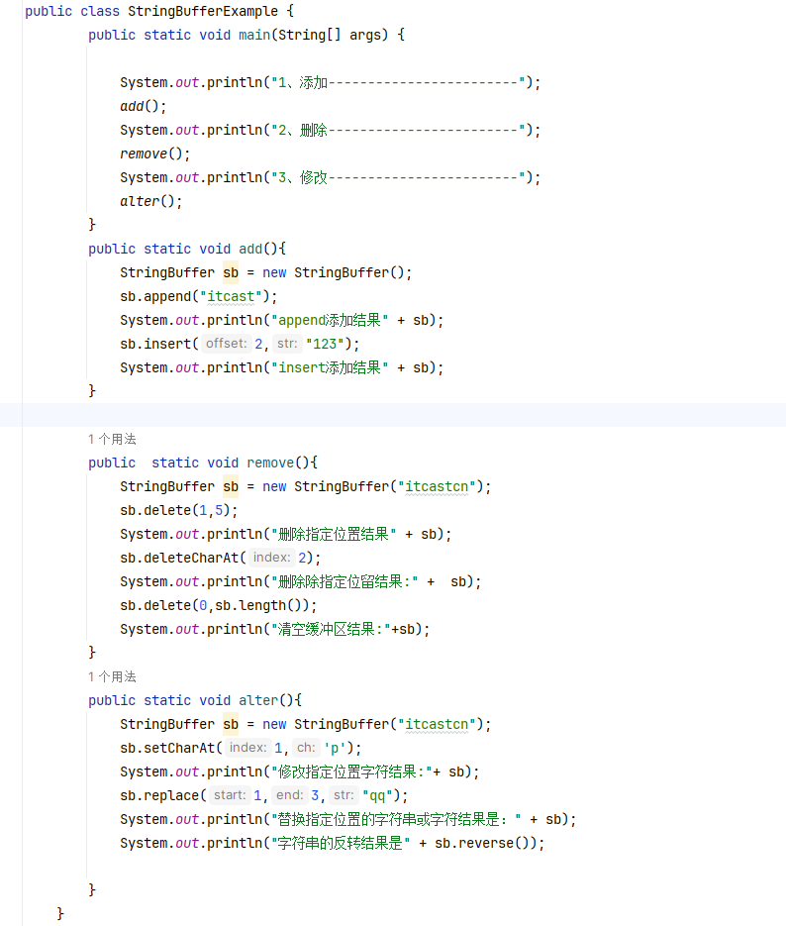

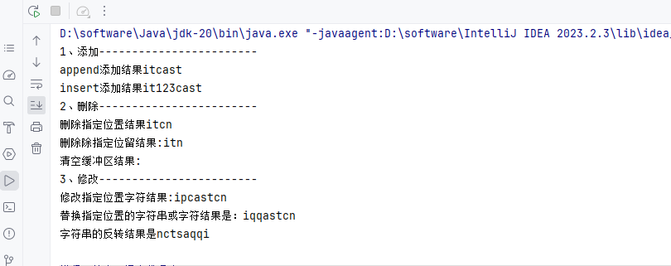

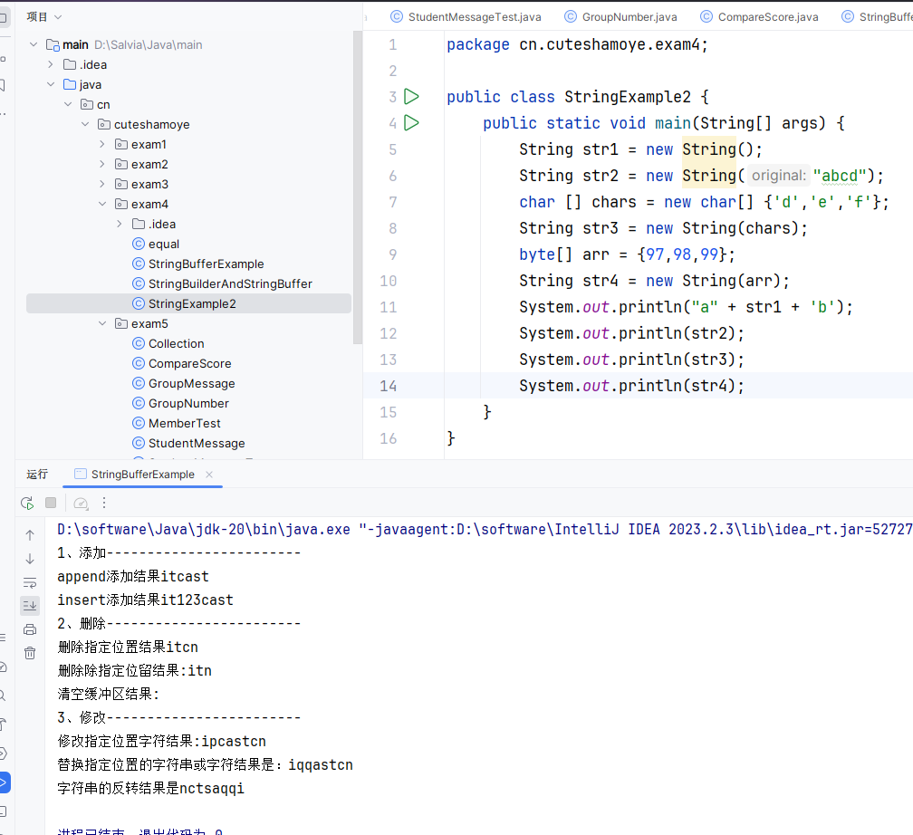

1. 用“==”和equals()方法比较两个字符串有啥区别。举例说明

"=="运算符比较的是两个字符串对象的引用是否相等，即判断两个字符串是否指向同一个内存地址

equals()方法比较的是两个字符串对象的内容是否相等

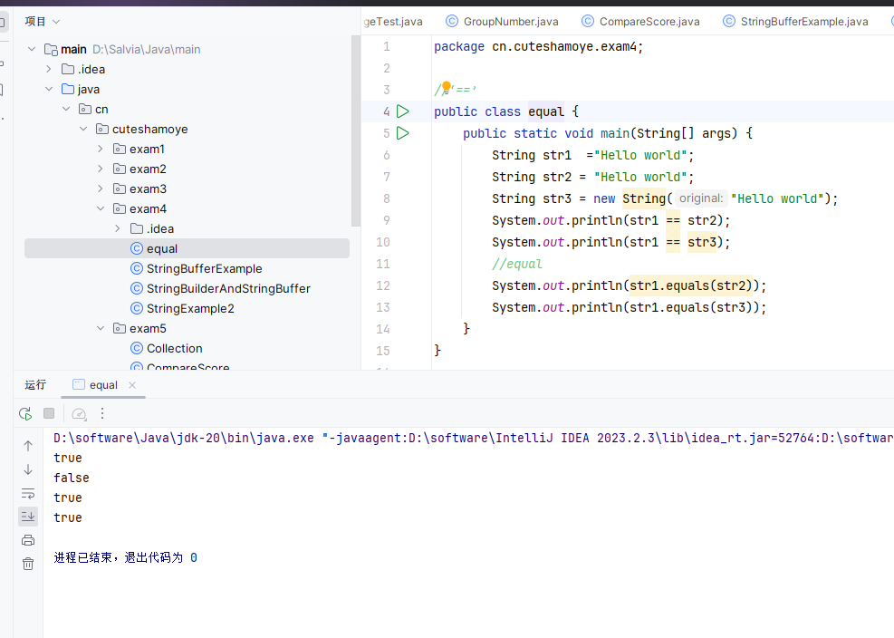

1. 写代码练习书本列出的StringBuffer常用的方法。

StringBuilder的性能为什么比StringBuffer要好。哪个是线程安全的？

StringBuilder的性能比String Buffer要好的原因是StringBuilder是非线程安全的，而string Buffer是线程安全的。

StringBuilder的性能更好：StringBuilder的方法没有进行同步处理，因此在多线程环境下使用StringBuilder不会有额外的同步开销，从而提高了性能。

StringBuffer是线程安全的：StringBuffer的方法都进行了同步处理，保证了在多线程环境下的数据一致性。

